СОДЕРЖАНИЕ

ВВЕДЕНИЕ 2
1. ОБЩАЯ ХАРАКТЕРИСТИКА ПРЕДПРИЯТИЯ (ОРГАНИЗАЦИИ) 3
1.1 Общая информация об организации 3
1.2 Роль информационных систем в работе организации 3
1.3 Основные используемые технологии в организации 4
2. СОПРОВОЖДЕНИЕ ИНФОРМАЦИОННЫХ СИСТЕМ 5
2.1 Основные задачи сопровождения ИС 5
2.2 Виды сопровождения информационных систем 6
2.3 Процессы и этапы сопровождения ИС 7
2.4 Методы и инструменты сопровождения 7
2.5 Управление рисками и безопасностью 8
3. ВЫПОЛНЯЕМЫЕ ЗАДАЧИ 9
Задание 1. Анализ систем управления проектами 9
Задание 2. Работа с системой контроля версий GitHub 14
Задание 3. Участие в сопровождении корпоративного веб-приложения 15
Задание 4. Изучение инструментов мониторинга и документирования 15
ЗАКЛЮЧЕНИЕ 16
СПИСОК ИСПОЛЬЗОВАННЫХ ИСТОЧНИКОВ 17
ПРИЛОЖЕНИЯ 18

ВВЕДЕНИЕ
Производственная практика ПП.06 «Проектирование и разработка информационных систем» является важным элементом подготовки специалистов по направлению 09.02.07 «Информационные системы и программирование». Она обеспечивает формирование профессиональных компетенций в условиях реального производства и служит связующим звеном между теоретическими знаниями, полученными в техникуме, и практической деятельностью.
Цель практики — закрепление и углубление профессиональных знаний и умений, приобретение практических навыков самостоятельной работы по проектированию, разработке и сопровождению информационных систем в соответствии с требованиями работодателя.
Задачи практики:
- изучить структуру организации и её информационную инфраструктуру;
- ознакомиться с применяемыми технологиями разработки и сопровождения ИС;
- освоить методы и инструменты, используемые на предприятии;
- выполнить конкретные практические задания, предусмотренные программой практики;
- проанализировать процессы сопровождения информационных систем;
- систематизировать полученный опыт в форме отчёта.
Местом прохождения производственной практики является «Малленом Системс» — российская IT-компания, специализирующаяся на разработке и внедрении программного обеспечения для корпоративных клиентов. Компания ведёт деятельность в сфере создания заказных информационных систем, веб-приложений и решений для автоматизации бизнес-процессов.
Сроки прохождения практики: с «___» _______ 2025 г. по «___» _______ 2025 г.

1. ОБЩАЯ ХАРАКТЕРИСТИКА ПРЕДПРИЯТИЯ (ОРГАНИЗАЦИИ)
  - Общая информация об организации
ООО «Малленом Системс» — российская компания в сфере информационных технологий, занимающаяся разработкой программного обеспечения, проектированием информационных систем и оказанием IT-услуг корпоративным заказчикам. Компания работает по модели заказной разработки, реализуя проекты полного цикла: от сбора требований и проектирования до внедрения и сопровождения.
Организационная структура предприятия является функциональной. Ключевые подразделения включают: отдел разработки программного обеспечения, отдел тестирования и контроля качества, отдел системного администрирования и технической поддержки, отдел проектного менеджмента, а также административно-хозяйственное подразделение. Такая структура позволяет эффективно распределять ресурсы и поддерживать высокое качество выпускаемых продуктов.

1.2 Роль информационных систем в работе организации
Информационные системы занимают центральное место в деятельности ООО «Малленом Системс». Поскольку основным продуктом компании является программное обеспечение, корректная работа собственных ИС напрямую влияет как на производительность сотрудников, так и на качество конечного продукта, поставляемого клиентам.
Внутри организации функционируют следующие ключевые информационные системы: система управления проектами на базе Jira (контроль задач, спринтов, бэклогов), система управления исходным кодом на основе GitHub, корпоративный мессенджер и документооборот, а также внутренняя база знаний на основе Confluence. Все эти системы интегрированы между собой и обеспечивают непрерывный поток информации внутри команд.
Роль ИС в организации не ограничивается автоматизацией: они формируют единое информационное пространство, сокращают временные затраты на коммуникацию, обеспечивают прозрачность хода работ и позволяют принимать управленческие решения на основе актуальных данных.

1.3 Основные используемые технологии в организации
В ходе прохождения практики были изучены технологический стек и инструментарий, применяемые в ООО «Малленом Системс». К основным языкам программирования относятся: Java (серверная часть корпоративных приложений), JavaScript/TypeScript (фронтенд и Node.js-сервисы), а также Python (автоматизация, скрипты, аналитика).
В качестве фреймворков и библиотек используются Spring Boot для Java-бэкенда, React для пользовательских интерфейсов, а также Express.js для лёгких Node.js-сервисов. В части баз данных применяются реляционные СУБД — PostgreSQL и MySQL, а также NoSQL-решение Redis для кэширования.
Системой контроля версий является Git с хостингом на GitHub. Для инструментов проектирования применяются Draw.io и Figma. Разработка ведётся по методологии Scrum с двухнедельными спринтами. Для управления задачами используется Jira, для хранения и обмена документацией — Confluence.

2. СОПРОВОЖДЕНИЕ ИНФОРМАЦИОННЫХ СИСТЕМ

Сопровождение информационных систем (ИС) представляет собой совокупность работ, направленных на поддержание системы в работоспособном состоянии после её ввода в эксплуатацию. В отличие от разработки, которая ориентирована на создание нового программного продукта, сопровождение сосредоточено на обеспечении корректной и бесперебойной работы уже функционирующей системы.
Согласно стандарту ISO/IEC 14764, сопровождение программного обеспечения — это совокупность действий, необходимых для обеспечения функционирования ПО в соответствии с требованиями после его передачи в эксплуатацию. Главное отличие сопровождения от разработки состоит в том, что оно работает с существующей, уже развёрнутой системой, изменяя её в ответ на выявленные проблемы или изменившиеся условия.

2.1 Основные задачи сопровождения ИС
Поддержание работоспособности системы является фундаментальной задачей сопровождения. Она подразумевает мониторинг состояния серверов и сервисов, отслеживание журналов ошибок, своевременное реагирование на инциденты. В ООО «Малленом Системс» мониторинг ведётся в режиме реального времени с использованием специализированных инструментов, что позволяет фиксировать аномалии до того, как они приведут к сбою.
Устранение ошибок и оптимизация производительности включают диагностику программных дефектов, обнаруженных в ходе эксплуатации, их локализацию и исправление, а также анализ узких мест в производительности и их последующее устранение. Регулярное профилирование приложений позволяет выявлять неэффективные запросы к базе данных, утечки памяти и другие проблемы.

Адаптация системы к изменяющимся требованиям предполагает внесение изменений в функциональность в ответ на новые потребности бизнеса, изменения в законодательстве или интеграционных требованиях. Данный вид работ тесно связан с процессом управления изменениями и требует тщательного тестирования перед развёртыванием.
Обновление и модернизация компонентов охватывают плановые обновления библиотек, фреймворков и операционных систем до актуальных версий. Это необходимо как с точки зрения безопасности (устранение уязвимостей), так и для сохранения совместимости с внешними сервисами и стандартами.

2.2 Виды сопровождения информационных систем
Корректирующее сопровождение направлено на выявление и исправление ошибок и дефектов, обнаруженных в ходе эксплуатации системы. Причиной таких ошибок может быть как некорректная реализация бизнес-логики, так и программные сбои, не выявленные на этапе тестирования. В ООО «Малленом Системс» для управления такими инцидентами используется система трекинга задач Jira с настроенными очередями по приоритету.
Адаптивное сопровождение предполагает модификацию системы под изменившиеся внешние условия: обновлённые операционные системы, изменения в протоколах взаимодействия со сторонними сервисами, новые требования законодательства (например, в части защиты персональных данных). Данный вид работ особенно актуален при поддержке долгосрочных корпоративных решений.
Совершенствующее сопровождение (перфективное) направлено на расширение функциональных возможностей системы по запросам пользователей или в целях повышения конкурентоспособности продукта. На практике это выражается в добавлении новых модулей, улучшении пользовательского интерфейса и оптимизации алгоритмов обработки данных.

Профилактическое обслуживание (превентивное сопровождение) ориентировано на предупреждение потенциальных проблем: рефакторинг кода для снижения технического долга, улучшение покрытия автоматическими тестами, обновление документации. Регулярное выполнение профилактических работ снижает стоимость сопровождения в долгосрочной перспективе.

2.3 Процессы и этапы сопровождения ИС
Процесс сопровождения ИС в ООО «Малленом Системс» построен на основе итеративного цикла и включает несколько ключевых этапов. На этапе приёма и классификации запросов специалисты обрабатывают обращения пользователей или сигналы от систем мониторинга, присваивают им приоритет и тип (ошибка, изменение, запрос на улучшение).
Далее следует этап анализа и диагностики: выявляется причина проблемы или описывается суть изменения. После согласования с заказчиком переходят к этапу реализации — разработке и тестированию решения. Перед выходом в рабочую среду все изменения проходят контроль качества в тестовой среде. Завершается цикл развёртыванием и фиксацией изменений в документации.

2.4 Методы и инструменты сопровождения
Для эффективного сопровождения ИС применяется совокупность методов и инструментов. Методы включают: итеративный подход к реализации изменений (по аналогии со Scrum), ведение журналов изменений (changelog), использование системы управления конфигурациями и применение автоматического тестирования для контроля регрессий.
Из инструментов в ООО «Малленом Системс» используются: GitHub — для управления версиями кода и CI/CD; Jira — для учёта задач и инцидентов; Confluence — для ведения технической документации; Docker — для унификации среды выполнения приложений; а также корпоративные средства мониторинга для отслеживания состояния инфраструктуры в реальном времени.
Также широко применяется практика code review: все изменения в кодовой базе проходят проверку коллегами до слияния с основной веткой разработки. Это снижает вероятность появления новых дефектов при каждом обновлении системы.

2.5 Управление рисками и безопасностью
Идентификация рисков при сопровождении включает анализ потенциальных угроз доступности, целостности и конфиденциальности данных. К типичным рискам относятся: сбои оборудования, программные ошибки, несанкционированный доступ, а также ошибки персонала при проведении технических работ. В компании применяется практика регулярных проверок рисков и актуализации реестра угроз.
Обеспечение информационной безопасности реализуется через разграничение прав доступа на основе ролей (RBAC), обязательное использование защищённых протоколов передачи данных (HTTPS, SSH), аутентификацию с применением токенов и ключей. При работе с конфиденциальными данными клиентов соблюдаются требования законодательства о персональных данных.
Резервное копирование и восстановление данных осуществляется в соответствии с утверждёнными регламентами. Плановые резервные копии баз данных создаются ежедневно с хранением за последние 30 суток. Исходный код хранится в репозитории GitHub с историей всех изменений. Для критически важных систем предусмотрен план восстановления после сбоев (DRP), включающий описание порядка действий и целевые показатели времени восстановления.

3. ВЫПОЛНЯЕМЫЕ ЗАДАЧИ
В период прохождения производственной практики в ООО «Малленом Системс» был выполнен ряд практических заданий, направленных на формирование и закрепление профессиональных компетенций в области проектирования и разработки информационных систем.

Задание 1. Анализ систем управления проектами
1. Britix24.
a. Продукт объединяет в себе инструменты для коммуникации, управления проектами и автоматизации:
Коммуникации: Чаты, видеозвонки, видеоконференции с записью, живая лента новостей и опросы.
Общие ресурсы: Совместное редактирование документов онлайн, облачное хранилище и синхронизированные календари с бронированием переговорных.
Организация работы: Визуальная структура компании, рабочие группы, профили сотрудников и базы знаний.
Автоматизация: Инструменты для согласования отпусков и счетов, отчеты по расходам, а также технология no-code RPA для настройки бизнес-процессов.
b. Автоматизация рутинных процессов с помощью шаблонов:
Автоматизация процессов: Осуществляется через настройку роботов и триггеров в CRM, создание автоматических воронок продаж, а также использование шаблонов задач и инструментов no-code RPA для рабочих процессов.
c. Приложения и инструменты в составе продукта:
Состав приложений: Продукт включает конструктор сайтов и магазинов, CRM-формы, онлайн-документы, инструменты для SMS-рассылок и email-маркетинга, а также более 670 готовых приложений в Маркете.
d. Интеграция с внешними системами осуществляется следующими способами:
Contact Center: Позволяет объединить коммуникации из различных каналов в CRM.
API и Webhooks: Для продвинутой автоматизации и связи с внешними сервисами предусмотрены открытые API и документация для разработчиков.
Готовые коннекторы: В источниках упоминаются интеграции с Google Analytics, Google Ads, Zapier и различными SMS-провайдерами (SMSAPI, Fontumi).
e. Резервное копирование данных для минимизации риска потери данных продукт предусматривает:
Специальный инструмент Backup: В разделе интеграций и ресурсов упоминается наличие функции резервного копирования (Backup).
Безопасность корпоративного уровня: В версии Enterprise используются высокие стандарты защиты, включая шифрование AES-256, двухэтапную авторизацию и соответствие стандартам ISO 27001 и SOC 1/2/3.
f. Ограничения бесплатной версии:
Продукт бесплатен для неограниченного количества пользователей, однако расширенное место на диске (до 100 ТБ) и максимальный уровень автоматизации бизнес-процессов и задач доступны в платных тарифах и версии Enterprise.

2. Yandex Tracker.
a. Организация планирования и контроля:
Для планирования используются проекты, портфели и цели. Контроль выполнения задач осуществляется через Agile-доски, дашборды с виджетами и настройку правил SLA (до 30 правил на очередь). Процессы автоматизируются с помощью триггеров (до 1000 на очередь) и автодействий, которые меняют параметры задач без участия пользователя.
b. Возможности для командной работы для совместной работы в сервисе предусмотрены следующие функции:
Назначение исполнителей: для каждой задачи можно назначить только одного исполнителя. Если над задачей работают несколько человек, источники предлагают менять исполнителя последовательно, разбивать задачу на подзадачи или создать дополнительное поле «Список пользователей».
Назначение сроков: контроль сроков осуществляется через параметры задач и правила SLA.
Оценка состояния проекта: для этого используются дашборды и специализированные виджеты, которые могут отображать списки задач или сводную статистику.
Отчёты о результатах: в системе доступен раздел «Отчеты», а также возможность создания кастомных виджетов для визуализации данных.
c. Управление ресурсами и загрузкой инструментарий для управления ресурсами включает:
Agile-доски, канбан-доски для распределения задач в потоке.
Настраиваемые шаблоны: поддерживаются шаблоны как для создания задач, так и для комментариев, что ускоряет типичные процессы.
Бюджет и затраты: в предоставленных источниках информация о бюджетировании конкретных проектов внутри задач отсутствует. Упоминается только оплата самого сервиса, которая зависит от количества сотрудников в организации Яндекс 360 для бизнеса.
Загрузка команды: мониторинг может осуществляться через создание виджетов с группировкой по исполнителям или другим параметрам.
d. Интеграция с другими сервисами Трекер поддерживает интеграцию с внешними инструментами:
Яндекс 360 для бизнеса: через этот сервис происходит управление пользователями и авторизация (настройка SSO через Active Directory).
Яндекс Формы: данные из форм могут автоматически попадать в Трекер для создания задач.
API и инструменты разработчика: для настройки кастомных интеграций доступен Справочник API.
Перенос данных: предусмотрены механизмы для импорта задач и проектов из других систем управления.
Другие сервисы (Gmail, Zoom и др.): Через Альбато доступно подключение к более чем 1000 сервисов, включая Google Sheets и Telegram.

3. Jira.
a. Отслеживание задач и их статусов:
Обновление статусов: Jira позволяет автоматически обновлять статусы задач и извлекать данные из интеграций.
Роль ИИ: Агенты на базе ИИ (например, Rovo) могут подготавливать обновления статусов, обобщать длинные комментарии и находить связанные задачи, чтобы команда всегда была в курсе прогресса.
Визуализация: Система позволяет отслеживать прогресс выполнения заданий в различных сферах, включая разработку ПО, маркетинг и ИТ-операции.
b. Настройка графиков и управление ресурсами:
Планирование и декомпозиция: С помощью ИИ Rovo можно разбивать масштабные идеи на этапы и мгновенно привязывать к ним соответствующие ресурсы.
Автоматизация назначений: Система поддерживает автоматическое назначение задач агентам или сотрудникам, что упрощает управление потоком работ.
Координация: Jira помогает согласовывать задачи со стратегическими целями компании, обеспечивая эффективное распределение усилий команды.
c. Оценка эффективности и аналитика:
Выявление рисков и трендов: Агенты ИИ способны выявлять потенциальные риски и тенденции в проектах, что позволяет вовремя корректировать планы.
Интеллектуальная аналитика: В рамках Teamwork Collection объединяются проекты, знания и аналитика на базе ИИ.
Teamwork Graph: Использование данных, собираемых из всех ресурсов компании через Teamwork Graph, помогает принимать более взвешенные решения.
Непрерывное обучение: Система позволяет получать информацию о новых тенденциях прямо в процессе работы, чтобы каждая последующая итерация проекта становилась лучше.
d. Интеграция с календарями и другими сервисами:
Единая рабочая область: Вы можете интегрировать любимые решения команды (например, Google для регистрации/авторизации) и управлять всем технологическим стеком в едином пространстве.
Извлечение данных: Автоматизация в Jira позволяет извлекать данные из сторонних интеграций, что потенциально включает и календарные системы для синхронизации сроков и событий.

Задание 2. Работа с системой контроля версий GitHub
Второе практическое задание было связано с освоением рабочих процессов Git в корпоративной среде. В ходе выполнения задания студент ознакомился с принятой в компании стратегией ветвления (Git Flow), научился создавать feature-ветки, оформлять Merge Request и проходить процедуру code review. Были получены практические навыки работы с командами git clone, git branch, git commit, git push и git merge в контексте командного проекта.
Особое внимание уделялось правильному оформлению commit-сообщений в соответствии с корпоративным стандартом (Conventional Commits), что позволяет автоматически генерировать журнал изменений (changelog) при подготовке релизов.

Задание 3. Участие в сопровождении корпоративного веб-приложения
В рамках третьего задания студент принял участие в процессе сопровождения одного из внутренних веб-приложений компании. Задача состояла в локализации и исправлении дефекта, зафиксированного пользователем через систему Jira. Дефект был связан с некорректным отображением данных в табличном представлении при определённых условиях фильтрации.
Работа включала следующие этапы: воспроизведение ошибки в тестовой среде, анализ кода компонента и выявление причины (неправильная обработка null-значений в функции форматирования данных), разработку и тестирование исправления, оформление Merge Request с подробным описанием внесённых изменений. После успешного code review исправление было включено в очередной релиз.

Задание 4. Изучение инструментов мониторинга и документирования
Четвёртое задание было посвящено изучению инструментов, применяемых для мониторинга состояния информационных систем и ведения технической документации. Студент ознакомился с принципами построения дашбордов в системе мониторинга, научился интерпретировать графики загрузки CPU, потребления памяти и времени отклика сервисов.
Параллельно была изучена структура корпоративной базы знаний на базе Confluence: принципы организации пространств, создания страниц и ведения технической документации. В качестве практического упражнения студент составил документацию к одному из модулей тестового проекта, описав его архитектуру, основные компоненты и порядок развёртывания.

ЗАКЛЮЧЕНИЕ
По результатам прохождения производственной практики в ООО «Малленом Системс» можно утверждать, что поставленные цели и задачи были достигнуты в полном объёме. Практика позволила получить ценный опыт работы в условиях реального IT-предприятия и применить теоретические знания, полученные в ходе обучения, на практике.
В ходе практики были закреплены и расширены знания в области проектирования и разработки информационных систем, изучены реальные производственные процессы: от постановки задачи и проектирования до тестирования, сопровождения и документирования. Особую ценность представил опыт работы с профессиональными инструментами — GitLab, Jira, Confluence, Docker, — широко применяемыми в отрасли.
Были приобретены следующие практические навыки: работа в команде разработчиков с использованием системы контроля версий; участие в процессах code review и непрерывной интеграции; диагностика и исправление программных дефектов; составление технической документации; анализ и сравнение корпоративных информационных систем.
Полученный опыт имеет важное значение для дальнейшего профессионального роста. Практика наглядно продемонстрировала, что в современной IT-отрасли не менее важны коммуникативные навыки, умение работать в команде и понимание жизненного цикла программного продукта наряду с техническими компетенциями. Приобретённые знания и умения будут активно применяться в дальнейшей учебной и профессиональной деятельности.

СПИСОК ИСПОЛЬЗОВАННЫХ ИСТОЧНИКОВ
1. Федеральный закон от 27.07.2006 № 149-ФЗ «Об информации, информационных технологиях и о защите информации» [Электронный ресурс]. — URL: http://www.consultant.ru.
2. Федеральный закон от 27.07.2006 № 152-ФЗ «О персональных данных» [Электронный ресурс]. — URL: http://www.consultant.ru.
3. ГОСТ Р ИСО/МЭК 14764-2002. Информационные технологии. Сопровождение программных средств. — М.: Стандартинформ, 2002.
4. ГОСТ Р ИСО/МЭК 12207-2010. Информационные технологии. Системная и программная инженерия. Процессы жизненного цикла программных средств. — М.: Стандартинформ, 2012.
5. Орлов С.А. Технологии разработки программного обеспечения: учебник / С.А. Орлов. — 4-е изд. — СПб.: Питер, 2012.
6. Документация Atlassian Jira [Электронный ресурс]. — URL: https://support.atlassian.com/jira-software-cloud/
7. Документация Bitrix24 [Электронный ресурс]. — URL: https://helpdesk.bitrix24.ru/
8. Документация Yandex Tracker [Электронный ресурс]. — URL: https://yandex.cloud/ru/docs/tracker/
9. GitHub Documentation [Электронный ресурс]. — URL: https://docs.github.com/ru
10. Docker Documentation [Электронный ресурс]. — URL: https://docs.docker.com/
11. Коберн А. Современные методы описания функциональных требований к системам / пер. с англ. — М.: Лори, 2002.
12. Риссинен Р. Введение в Agile: эффективное управление проектами. — М.: Альпина Паблишер, 2018.

ПРИЛОЖЕНИЯ
Приложение А.
Таблица 1 - Сравнительная таблица систем управления задачами
Критерий | Bitrix24 | Yandex Tracker | Jira
Тип | Комплексная платформа | Трекер задач | Трекер задач / Agile
Бесплатный план | Да (безлим. Польз.) | Да ( до 5 польз.) | Да ( до 10 польз.)
Agile-доски | Да | Да | Да
ИИ-функции | Частично | Нет | Да(Rovo)
Интеграции | API, Webhooks, 670+ | API, Альбато 1000+ | API, 3000+ приложений
Лучше всего для | Комплексная автоматизация бизнеса | Экосистема Яндекс | Разработка ПО

Приложение Б.
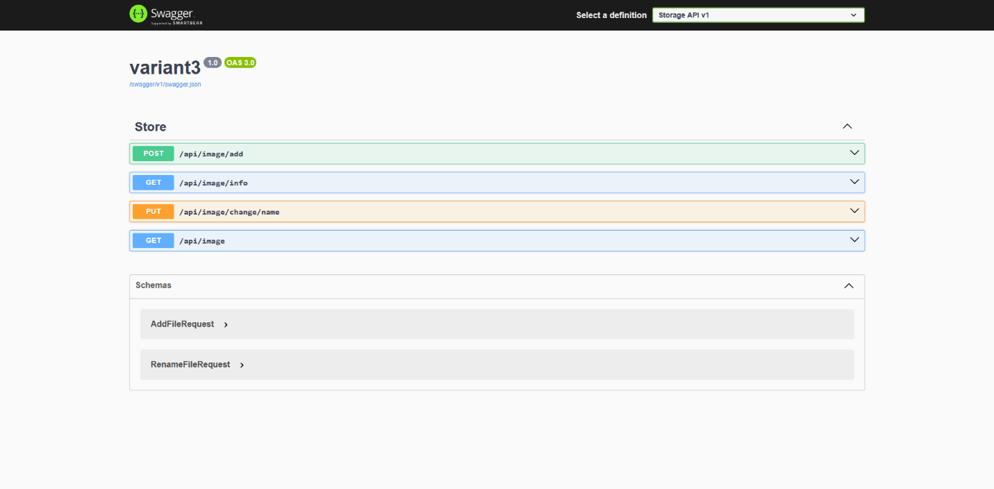
Рисунок 1 – API

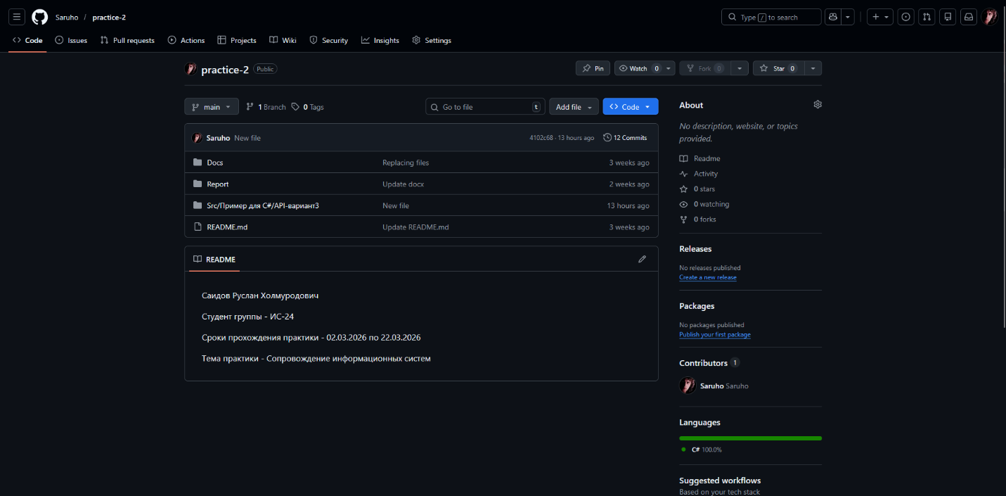
Рисунок 2 - GitHub

